Тема: №4. Регулировка свободного хода педали сцепления при механическом приводе.
ГруппаАМ-18 06.11.2020г.

Регулируем свободный ход педали сцепления
Практически все агрегаты и системы транспортного средства требуют периодической регулировки. Одним из таких узлов является педаль сцепления. Вообще корректное функционирование всей системы сцепления обеспечивает комфорт во время управления транспортным средством с МКПП. Отрегулировать свободный ход педали сцепления можно самостоятельно, поскольку необходимый для этой процедуры инструмент всегда есть в техаптечке любого автовладельца.

Необходимость регулировки сцепления
Во время движения следует обратить внимание на то, как переключаются передачи. В случае, когда в момент включения передачи можно отмечать возникновение сторонних шумов, рывки и пробуксовки во время трогания, следует определить величину свободного хода педали сцепления.
Делается это так: выключается сцепление и запускается силовой агрегат, после чего педаль плавно отпускается. Если транспортное средство сразу начало движение, можно судить о недостаточной величине свободного хода педали. Если автомобиль тронулся только после полного отпускания педали, либо вообще не начинал движение, соответственно, свободный ход педали увеличен.
Выходит, что неправильная регулировка свободного хода создает массу неудобств во время управления транспортным средством и нуждается в немедленной корректировке.

Свободный ход педали сцепления
Существует довольно простой способ определения величины свободного хода педали, который осуществляется при помощи любого измерительного инструмента (штангенциркуль, линейка):
- Для того, чтобы измерение было максимально точным, в центре плоскости педали сцепления необходимо закрепить небольшой гвоздик таким образом, чтобы его острый конец немного выступал за подошву. Измерительный инструмент размещается в плоскости, при этом он не должен мешать ходу педали. Однако необходимо подобрать такое положение, при котором будет четко видна его шкала.
- Далее педаль сцепления нужно нажать рукой до момента возникновения сопротивления. При этом, острый конец гвоздя, закрепленный на ее подушке, более точно покажет величину свободного хода на линейке.
На основании произведенного замера определяется необходимость регулировки свободного хода педали сцепления.
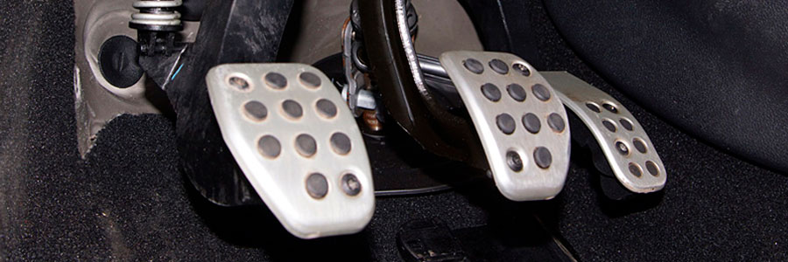
Важно! У каждого транспортного средства этот параметр индивидуален. К примеру, на моделях отечественной «классики» он составляет 30-45 мм, на более современных автомобилях – 5-15 мм. Уточнить эту величину можно в технической документации, прилагаемой к каждой машине.
В зависимости от конструкции привода сцепления (трос либо гидравлика), осуществляется регулировка свободного хода педали. Опишем основные этапы и особенности каждого из типов.

Регулировка педали с тросиковым приводом
Тросиковый привод является частью конструкции механического узла сцепления. Соответственно, регулировка свободного хода педали осуществляется изменением его натяжения. Для этого предусмотрен специальный регулировочный болт, который располагается в моторном отсеке. Для выполнения регулировки необходимо послабить контргайку, после чего скорректировать свободный ход педали сцепления, выполняя предварительные замеры.
Детальный разбор регулировки свободного хода педали сцепления с тросиковым приводом:
- первым делом измеряется расстояние между торцевой частью демпфера и вилкой выключения сцепления, которое с погрешностью 3-5 мм в большую либо меньшую сторону не должно превышать величину в 85 мм;
- далее следует определить расстояние между демпфером и наконечником троса. С такой же погрешностью оно не должно превышать 60 мм;
- при помощи регулировочной гайки устанавливается оптимальная величина расстояния троса. Для регулировки гайка вращается в обе стороны, пока не будет достигнут необходимый параметр;
- перед тем, как затянуть контргайку, следует измерить свободный ход педали сцепления описанным выше способом, и при необходимости, заново его отрегулировать. После того, как все параметры будут отрегулированы, тросик фиксируется затяжкой контргайки.
Отметим, что на изменение свободного хода педали сцепления влияет состояние троса. В случае его критического износа, необходимо выполнить процедуру замены, которая также не отличается сложностью, поскольку для ее проведения нужно лишь несколько минут свободного времени, и новый трос.
Вначале следует снять всю пластиковую облицовку салона в области расположения педалей, дабы она не мешала. После того, как все подготовительные манипуляции будут выполнены, приступаем непосредственно к замене:
- наконечник троса крепится к вилке сцепления, его необходимо снять;
- на картере КПП находится крепление оплетки тросика, из которого следует удалить демпфер;
- далее нужно отсоединить второй конец троса от педали сцепления;
- вытаскиваем поврежденный тросик.
Установка нового элемента осуществляется в обратной последовательности. Стоит отметить, что после ее проведения, необходимо отрегулировать свободный ход педали сцепления.
https://yandex.ru/video/preview?text=регулировка%20свободного%20хода%20педали%20сцепления%20при%20механиническом%20приводе%20в%20ютубеическом%20приводе&path=wizard&parent-reqid=1604602220460637-1834737044550381658700107-production-app-host-vla-web-yp-152&wiz_type=vital&filmId=8704298863109988160
https://yandex.ru/video/preview?text=регулировка%20свободного%20хода%20педали%20сцепления%20при%20механиническом%20приводе%20в%20ютубеическом%20приводе&path=wizard&parent-reqid=1604602220460637-1834737044550381658700107-production-app-host-vla-web-yp-152&wiz_type=vital&filmId=15494751241156600332
Контрольные вопросы: 1.Для чего и когда нужна регулировка сцепления?
2.Технологическая последовательность замена троса сцепления на автомобиле ЛАДА-ГРАНТА? 3.Переодичность и каком обслуживании проводиться регулировка сцепления на автомобилях ЛАДА-ГРАНТА и ЗИЛ-130? 4.Каким последствиям приводит когда отсутствует свободный ход педали сцепления?

